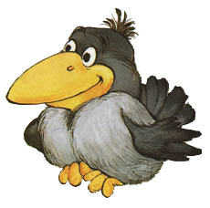(Собака есть)
Ворона и собачка

Цели: учить подражать движениям и голосам птиц; двигаться, не мешая друг другу.
Материал: большая пушистая собака, эмблемы с изображением ворон.

Ход игры

Воспитатель произносит:
Возле елочки зеленой
Скачут, каркают вороны:
«Кар! Кар! Кар!»
Дети прыгают, изображая ворон, издают каркающие звуки.
Педагог подходит к «воронам», берет в руки игрушечную собачку и говорит:
Тут собачка прибежала
И ворон всех разогнала:
«Ав! Ав! Ав!»
«Вороны» разбегаются в разные стороны.
Игра по желанию детей повторяется 2-3 раза.

